**กำหนดการเดินทาง เริ่ม ตุลาคม 2567 - มีนาคม 2568 (6 วัน 5 คืน)**

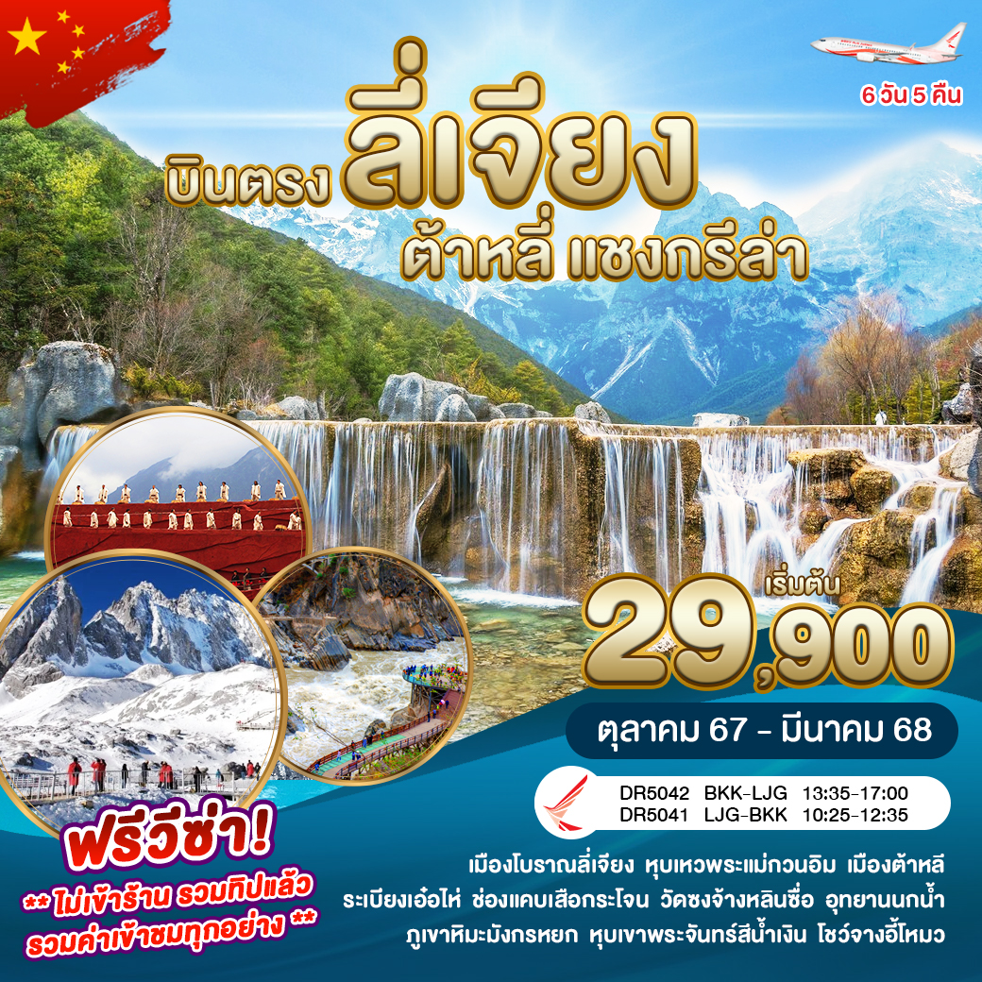

**วันแรก กรุงเทพฯ – ลี่เจียง – เมืองโบราณลี่เจียง**

10.30 น. คณะพร้อมกันที่ สนามบินสุวรรณภูมิ อาคารผู้โดยสาร ชั้น 4 เคาน์เตอร์ **สายการบิน RUILI AIRLINES** โดยมีเจ้าหน้าที่ต้อนรับและคอยให้ความสะดวกด้านเอกสาร

13.35 น. เหินฟ้าสู่สนามบินลี่เจียง สายการบิน RUILI AIRLINES เที่ยวบินที่ DR5042

17.00 น. ถึงท่าอากาศยานเมืองลี่เจียง

17.20 น. ถึงท่าอากาศยานเมืองลี่เจียง เป็นเมืองพรมแดนระหว่างทิเบตกับจีน ตั้งอยู่ในหุบเขาที่มีทัศนียภาพงดงาม เป็นถิ่นที่อยู่ของชาวหน่าซี ซึ่งอพยพมาจากทิเบตถือเป็นชนกลุ่มน้อยที่มีความน่าสนใจทั้งทางขนบธรรมเนียมและวัฒนธรรม จากนั้นนำท่านเดินทางสู่ **เมืองโบราณลี่เจียง** เป็น 1 ใน 4 เมืองโบราณที่มีชื่อเสียงที่สุดของจีน ให้ท่านได้สัมผัสบรรยากาศเมืองโบราณยามค่ำคืน อิสระถ่ายรูป

ค่ำ รับประทานอาหารค่ำ ณ ภัตตาคาร หลังอาหาร **นำท่านเข้าสู่ที่พัก(ลี่เจียง) Qiantao hotel 4* หรือเทียบเท่า**

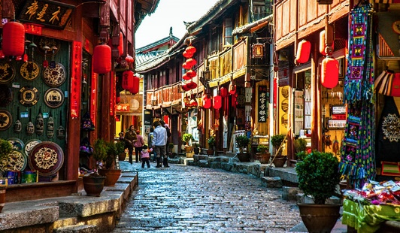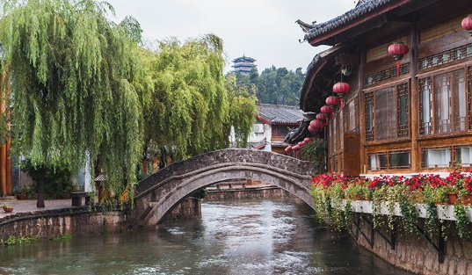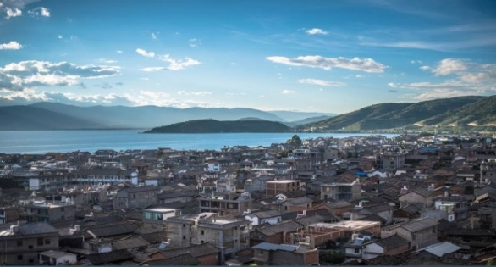

**วันที่สอง จุดชมวิวช่องเขาเจ้าแม่กวนอิม – หมู่บ้านซวงหลาง–ระเบียงเอ๋อไห่ –ต้าหลี่**

เช้า บริการอาหารเช้า ณ ที่พัก หลังอาหาร นำท่านเดินทางสู่ **จุดชมวิวแรกของลี่เจียง"** ที่นี่คุณสามารถชม

รูปร่างทางธรณีวิทยาที่งดงามในหุบเขา คุณยังสามารถเดินไปตามถนนโบราณของม้าชา และเป็นประตู

ด่านแรกเส้นทางขบวนม้าค้าชาโบราณอีกด้วย จากนั้นนำท่านสู่ **หมู่บ้านซวงหลาง** เป็นหมู่บ้านเล็กๆ

ที่เงียบสงบและยังคงมีวิถีชีวิตที่ไม่ต่างจากอดีตมากนัก ที่นี่จึงเหมาะกับคนที่ต้องการดื่มด่ำกับธรรมชาติ

และความสงบจริงๆ

เที่ยง บริการอาหารกลางวัน ณ ภัตตาคาร หลังอาหารนำท่านเดินทางสู่ **ระเบียงเอ๋อไห่** ให้ท่านได้เดินชมความ

สวยงามของธรรมชาติที่ยังคงความสดชื่น ให้ท่านได้อิสระถ่ายรูปอยู่ด้านข้างของทะเลสาปเอ๋อไห่

ค่ำ บริการอาหารค่ำ ณ ภัตตาคาร หลังอาหาร**นำท่านเข้าสู่ที่พัก(ต้าหลี่) Dali Regent hotel 4* หรือเทียบเท่า**

**วันที่สาม ต้าหลี่–เมืองโบราณต้าหลี่–แชงกรีล่า–ช่องแคบเสือกระโจน(รวมบันไดเลื่อน)**

**เมืองโบราณตู่เค่อจง**

เช้า บริการอาหารเช้า ณ ที่พัก หลังอาหาร นำท่านเดินทางสู่ **เมืองโบราณต้าหลี่** เป็นเมืองที่สวยงามของมณฑลยูนนาน ที่อบอวลไปด้วยเสน่ห์ของเมืองหลวงเก่าที่มีอายุยาวนานถึง 1,200 ปี ไม่ว่าจะมองไปทางไหนก็จะพบกับตึกอาคารสถาปัตยกรรมเก่าแก่ที่ยังคงอนุรักษ์เอาไว้เป็นอย่างดี บรรยากาศคลาสสิกมาก ให้ความรู้สึกเหมือนหลุดเข้าไปในซีรีส์ยุคจีนโบราณเลยทีเดียว จากนั้นนำท่านเดินทางสู่ **แชงกรีล่า**

เที่ยง บริการอาหาร ณ ภัตตาคาร หลังอาหาร นำท่านเดินทางสู่ **ช่องแคบเสือกระโจน** ช่องเขาเสือกระโจน

เป็นช่องหุบเขาเหนือแม่น้ำแยงซี ในมณฑลยูนนาน สาธารณรัฐประชาชนจีน ตั้งอยู่ห่างจากเมืองลี่เจียง

ไปทางเหนือ 60 กิโลเมตร ช่องหุบเขานี้ความยาว 15 กิโลเมตร ตำแหน่งที่ตั้งอยู่ในบริเวณที่แม่น้ำไหล

ผ่านระหว่างภูเขาหิมะมังกรหยกที่สูง 5,596 เมตร และภูเขาหิมะฮาป๋าที่สูง 5,396 เมตร ซึ่งเป็นบริเวณที่น้ำ

ไหลเชี่ยวและอยู่ใต้หน้าผาสูง 2,000 เมตร ตามตำนานกล่าวว่า มีเสือตัวหนึ่งได้หนีการตามล่าจากนายพราน

โดยกระโดดข้ามแม่น้ำที่จุดที่แคบที่สุด (กว้าง 25 เมตร) จึงเป็นที่มาของชื่อของช่องเขาแห่งนี้

ค่ำ บริการอาหารค่ำ ณ ภัตตาคาร หลังอาหาร นำท่านเดินทางสู่ **เมืองโบราณตู๋เค่อจง**มีประวัติศาสตร์ยาวนานกว่า

1,300 ปี ตั้งอยู่บนระดับความสูง 3,300 เมตร ในภาษาทิเบต คำว่า “ตู๋เค่อจง” หมายถึง “ปราสาทที่สร้างบนหิน”

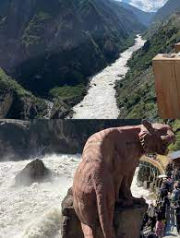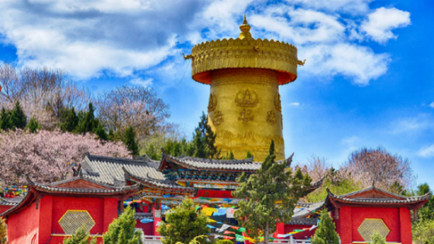 หรือ “เมืองแห่งแสงจันทร์” **จากนั้นนำท่านเดินทางสู่ที่พัก(แชงกรีล่า) moon light hotel 4* หรือเทียบเท่า**

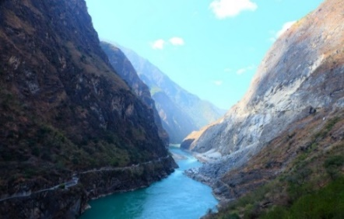

**วันที่สี่ วัดซงจ้างหลินซื่อ – อุทยานอ่าวนกน้ำอพยพ - ลี่เจียง**

เช้า รับประทานอาหารเช้า ณ ที่พัก หลังอาหาร นำท่านเดินทางสู่ **วัดซงจ้างหลินซื่อ** เป็นวัดนิกายลามะที่

ใหญ่ที่สุดของมณฑลยูนนาน ประเทศจีน มีอายุเก่าแก่กว่า 300 ปีตั้งอยู่บนเนินเขาที่ระดับความสูง 3,300 เมตร

เหนือระดับน้ำทะเล มีลักษณะหลังคาเป็นสีทองเหลืองอร่าม สถาปัตยกรรมดั้งเดิมงดงามมาก จนกลาย

วัดนิกายลามะแบบธิเบตที่ใหญ่ที่สุดในมณฑลยูนนาน

เที่ยง รับประทานอาหารเที่ยง ณ ภัตตาคาร หลังจากนั้นนำท่านเดินทางสู่ **อุทยานอ่าวนกน้ำอพยพ** ซึ่งมี

สภาพแวดล้อมทางนิเวศวิทยาพื้นที่ชุ่มน้ำดั้งเดิมและทิวทัศน์ธรรมชาติที่สวยงาม ไม่ว่าคุณจะมองจาก

ระยะไกลหรือในระยะใกล้คุณก็สามารถชื่นชมทิวทัศน์ของ "ทะเลดอกไม้และต้นกกที่ไหวระลอกคลื่น"

เย็น รับประทานอาหารค่ำ ณ ภัตตาคาร หลังอาหาร **นำท่านเข้าสู่ที่พัก(ลี่เจียง) Qiantao hotel 4* หรือเทียบเท่า**

**วันที่ห้า ลี่เจียง-ภูเขาหิมะมังกรหยก(รวมกระเช้าใหญ่)–หุบเขาสีน้ำเงิน(รวมรถราง)**

**โชว์ IMPRESSION LIJIANG**

เช้า บริการอาหารเช้า ณ ที่พัก หลังอาหาร นำท่านนั่งกระเช้า **ขึ้นสู่ยอดเขาหิมะมังกรหยก**(รวมกระเช้าใหญ่) ที่ระดับความสูง 4,506 เมตร ท่านสามารถชื่นชมธรรมชาติที่โอบล้อมด้วยขุนเขาปกคลุมไปด้วยหิมะสัมผัสหิมะบนยอดเขา อิสระถ่ายภาพเก็บไว้เป็นที่ระลึก สมควรแก่เวลานำท่านลงจากภูเขาหิมะมังกรหยก จากนั้นนำท่านชม **หุบเขาพระจันทร์สีน้ำเงิน Blue Moon Valley** หรือเป็นที่รู้จักกันในสมญานามว่า ‘จิ่วจ้ายโกวน้อย’ เป็นสถานที่ท่องเที่ยวทางธรรมชาติที่มีชื่อเสียงในอำเภอปกครองตนเองกลุ่มชาติพันธุ์น่าซีอวี้หลง เมืองลี่เจียง มณฑลยูนนาน ทางตะวันตกเฉียงใต้ของจีน ว่ากันว่าเมื่อมองจากระยะไกลหุบเขาจะมีลักษณะคล้ายกับพระจันทร์เสี้ยวสีน้ำเงินที่ฝังอยู่บนตีนเขาของภูเขาหิมะมังกรหยก ซึ่งสีของน้ำในทะเลสาบแห่งนี้นั้นเกิดจากการละลายของหิมะบนภูเขาที่ไหลมารวมกัน ทำให้น้ำในบริเวณนี้กลายเป็นสีฟ้าเทอร์ควอยซ์ใสสวยงาม เหมือนกับน้ำในทะเลสาบของจิ่วจ้ายโกว

เที่ยง บริการอาหารกลางวัน ณ ภัตตาคาร **นำท่านชมโชว์ IMPRESSION LIJIANG** ที่ออกแบบโดยผู้กำกับ

จางอวี้โหมว การันตีความยิ่งใหญ่ได้จากผลงานพิธีเปิดและปิดโอลิมปิกเกมส์ ที่กรุงปักกิ่ง 2008 เวทีการแสดงถูกเนรมิตรขึ้นบริเวณใกล้กับภูเขาหิมะมังกรหยก โดยใช้วิวจริงของภูเขาหิมะมังกรหยกเป็นฉากหลังประกอบ การแสดงนี้จะเป็นการสะท้อนเรื่องราวที่เกี่ยวโยงกับภูเขาหิมะมังกรหยกอันศักดิ์สิทธิ และประเพณีของชนกลุ่มน้อยของเมืองลี่เจียง เป็นโชว์ของชนกลุ่มน้อยที่ยิ่งใหญ่ และจะทำให้ท่านประทับใจในมนต์เสน่ห์ของยูนนานอย่างมิรู้ลืม

ค่ำ บริการอาหารค่ำ ณ ภัตตาคาร จากนั้น  **นำท่านเข้าสู่ที่พัก(ลี่เจียง) Qiantao hotel 4* หรือเทียบเท่า**

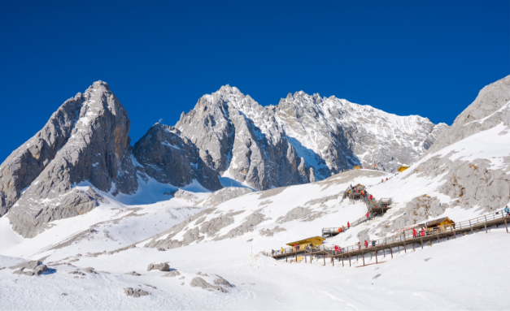

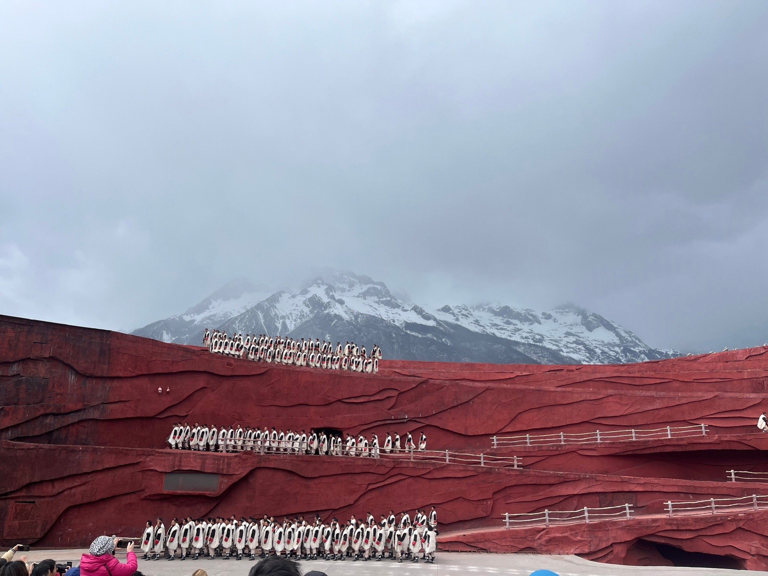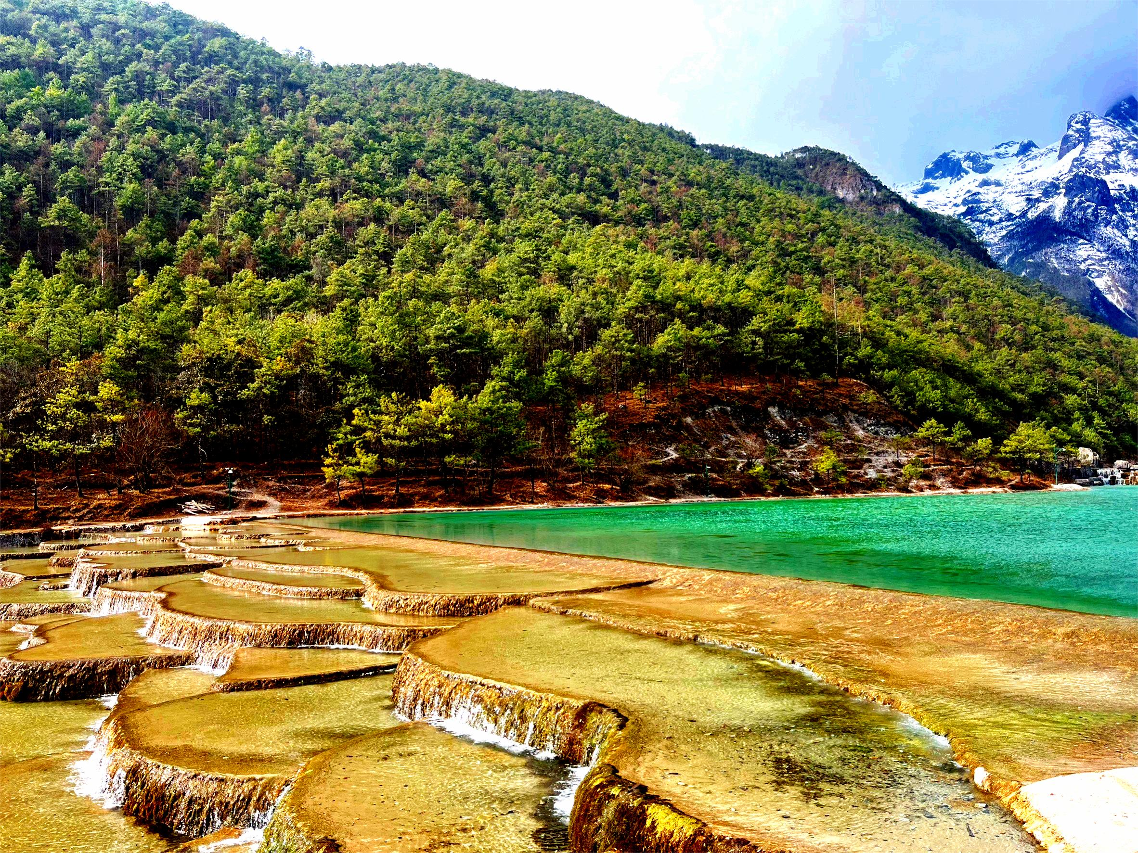

**วันที่หก ลี่เจียง - กรุงเทพฯ**

เช้า บริการอาหารเช้า ณ ที่พัก หลังอาหาร นำท่านเดินทางสู่สนามบินลี่เจียง

10.50 น. เหินฟ้ากลับสู่กรุงเทพฯ  **สายการบิน RUILI AIRLINES เที่ยวบินที่ DR 5041**

12.35 น. ถึงท่าอากาศยานสุวรรณภูมิ โดยสวัสดิภาพ

**อัตราค่าบริการ บินตรงลี่เจียง ต้าหลี่ แชงการีล่า (6 วัน 5 คืน)**

**“ไม่เข้าร้าน,รวมทิป,ฟรีวีซ่า,รวมค่าเข้าทุกอย่าง !!”**

**\*ราคาอาจมีการเปลี่ยนแปลงได้ ในบางเดือน\***

|  |  |  |
| --- | --- | --- |
| **กำหนดเดินทาง** | **ผู้ใหญ่** | **พักเดี่ยว** |
| **วันที่ 17-22 ต.ค. 67 (Confirm 15 ที่)** | **29,900.-** | **5,900.-** |
| **วันที่ 26-31 ตุลาคม 31 ตค – 05 พ.ย 67** | **35,900.-** | **5,900.-** |
| **วันที่ 9-14,16-21 พ.ย 67** | **33,900.-** | **5,900.-** |
| **วันที่ 5-10 ,7-12 , 14-19 ธ.ค 67** | **32,900.-** | **5,900.-** |
| **ปีใหม่ 28 ธ.ค 67 – 02 ม.ค 68** | **35,900.-** | **5,900.-** |
| **หมายเหตุ ส่วนเดือน อื่นๆสอบถามที่บรษัทฯอีกครั้ง** | | |

**\*\*บริษัทขอสงวนสิทธิ์ที่จะเลื่อนการเดินทางในกรณีที่มีผู้ร่วมคณะไม่ถึง 15 ท่าน \*\***

**อัตราค่าบริการนี้รวม**

-ค่าตั๋วเครื่องบินไปกลับ (น้ำหนักกระเป๋าสำหรับโหลด ท่านละ 20 กิโล ไป-กลับ,อาหารบนเครื่องสแน็คและน้ำดื่ม)

-ค่าอาหารตามรายการ

-ค่าที่พักห้องละ 2 ท่าน (โรงแรมไม่สามารถเสริมเตียงได้ ถ้ามีเด็กต้องการพักห้องเดียวกับพ่อแม่ กรุณาแจ้งล่วงหน้า)

-ค่าเข้าชมและรถรางตามโปรแกรม

-ค่าภาษีสนามบินค่าเข้าชมสถานที่ตามรายการ

**-ค่าทิปไกด์ท้องถิ่น คนขับรถ หัวหน้าทัวร์ 30 หยวน ต่อคน ต่อวัน รวม 6 วัน 180 หยวน**

-ค่าประกันอุบัติเหตุการท่องเที่ยว ท่านละ 1,000,000.- บาท (อายุไม่เกิน 80 ปี ต้องทำการรักษาภายใน 24 ชม. )

**อัตราค่าบริการนี้ไม่รวม**

-ค่าทำเอกสารของผู้ถือหนังสือเดินทางต่างด้าว -ค่าวีซ่าของคนต่างชาติ

-ค่าทำหนังสือเดินทาง -ค่าน้ำหนักเกินจากสายการบินกำหนด 20 กก.

-ค่าวีซ่าจีน (หนังสือเดินทางไทย) -ค่าทิปเจ้าหน้าที่บริกรของโรงแรม, ค่าภาษีมูลค่าเพิ่ม 7%

-ค่าใช้จ่ายส่วนตัว เช่น ค่าโทรศัพท์, ค่าซักผ้า, ค่าอาหาร, เครื่องดื่มนอกเหนือรายการ

**เงื่อนไขการให้บริการ มัดจำท่านละ 15,000.- บาท /** ส่วนที่เหลือชำระก่อนเดินทาง 15 วัน

